REVISIONS DE NUMERATION

Exercice 1 : Quel est le nombre d’unités de mille (milliers) dans chaque nombre ?
4 000 ……..…. milliers | 40 762 ………… milliers
47 359 ……….. milliers | 975 550 ………….. milliers
18 160 ………... milliers | 8 126 007 ………... milliers
139 880 ………. milliers | 51 750 020 ……….. milliers

Exercice 2 : Ecris en lettres.
1 270 = __________________________________________________________
8 051 = __________________________________________________________
94 944 = _________________________________________________________
176 569= ________________________________________________________
39 459 079= ______________________________________________________

Exercice 3 : Ecris le nombre correspondant à :
2 unités de mille, 5 centaines, 9 dizaines et 6 unités : ______________
47 unités de mille, 9 dizaines et 7 unités : ______________
1 unité de mille, 7 centaines, 6 dizaines et 4 unités : ______________
25 unités de mille, 4 centaines et 4 unités : ______________

Exercice 4 : Ecris dans le tableau les nombres :
2 345 678 ; 5 124 789 ; 2 113 776 ; 8 309 554

millions |  |  | mille |  |  | unités
C | D | U | C | D | U | C | D | U

Exercice 5 : Place les nombres sur la droite graduée :
1 209 – 1 250 – 1 239 – 1 214 – 1 245 – 1 251
1 200
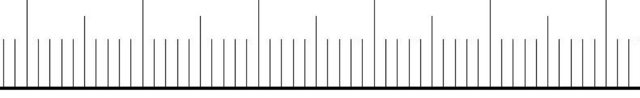
1 210

Combien y a-t-il de graduations entre 1 200 et 1 240 ? ___________

Exercice 6 : Complète comme l’exemple :

1 450 500 = 1 000 000 + 400 000 + 50 000 + 500

1 752 345 =

2 514 680 =

9 952 800 =

Exercice 7 : Complète le tableau comme l’exemple de la 1ère ligne

nombre | Nombre  suivant | dizaine  suivante | Centaine suivante
537 | 538 | 540 | 600
172 | … | … | …
405 | … | … | …
679 | … | … | …

Exercice 8 : Complète avec le signe < ou > :
1 049 . . . 1 137 | 999 . . . 1 001
4 309 . . . 4 407 | 7 125 . . . 7 127
3 929 . . . 3 899 | 2 188 . . . 2 700
6 666 . . . 6 599 | 7 070 . . . 7 069
9 390 . . . 9 410 | 6 301 . . . 7 713

Exercice 9 : Complète les nombres pour que l’inégalité reste vraie :

1 450 900 < 1 4 . 0 999 | 8 896 750 > 8 . 97 751
4 049 000 < 4 .59 999 | 2 2 . 5 500 < 2 217 000
5 606 750 > 5 606 . 37 | 1 003 100 > 1 00 . 900
6 6 . 9 906 > 6 689 906 | 3 303 303 < 3 30 . 000
9 000 001 < 9 00 . 0 . . | 4 555 . . . > 4 555 888

Exercice 10 : Ecris un encadrement à la centaine près :
… < 3 040 < …
… < 7 407 < …
… < 2 135 < …
… < 6 809 < …
… < 4 129 < …

Exercice 11 : Parmi les nombres suivants, entoure ceux qui sont compris entre 5 000 et
5 100 :
5 099 ; 5 191 ; 5 073 ; 5 089 ; 1 501 ; 5 105 ; 5 044 ; 5 103

Exercice 12 : Coche la bonne réponse
 | VRAI | FAUX
On peut encadrer le nombre 15 555 entre
15 600 et 15 605
On peut encadrer le nombre 49 994 entre
49 900 et 50 000
On peut encadrer le nombre 21 501 entre
21 499 et 21 505
On peut encadrer le nombre 80 001 entre
79 999 et 80 010
On peut encadrer le nombre 75 500 entre
75 499 et 75 501

Exercice 13 : Range les nombres dans l’ordre décroissant :
58 099 ; 58 001 ; 57 873 ; 58 909 ; 58 501 ; 56 895 ; 59 940

Exercice 14 : Colorie pour obtenir la fraction indiquée :

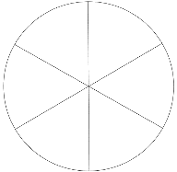 | $$\frac{1}{6}$$ |  | $$\frac{3}{4}$$
 | $$\frac{1}{3}$$ |  | $$\frac{1}{4}$$
 | $$\frac{6}{8}$$ |  | $$\frac{5}{8}$$

Exercice 15 : Place sur la droite graduée :
$$\frac{1}{4};\frac{9}{4};\frac{3}{4};\frac{12}{4};\frac{14}{4}$$

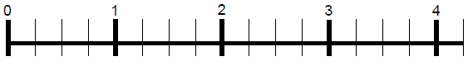

Exercice 16 : Ecris sous forme de fraction décimale :
0,1 = | 0,2 = | 1,5 =
0,5 = | 0,9 = | 1,9 =
2,5 = | 5,1 = | 7,9 =

Exercice 17 : Place les nombres décimaux sur la droite graduée :
0,3 – 0,7 – 1,2 – 0,4 – 2,1 – 1,9
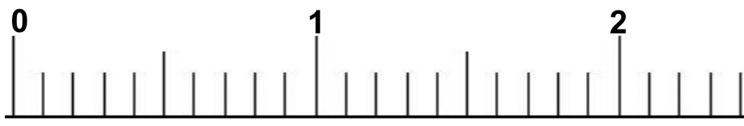

Exercice 18 : Complète :
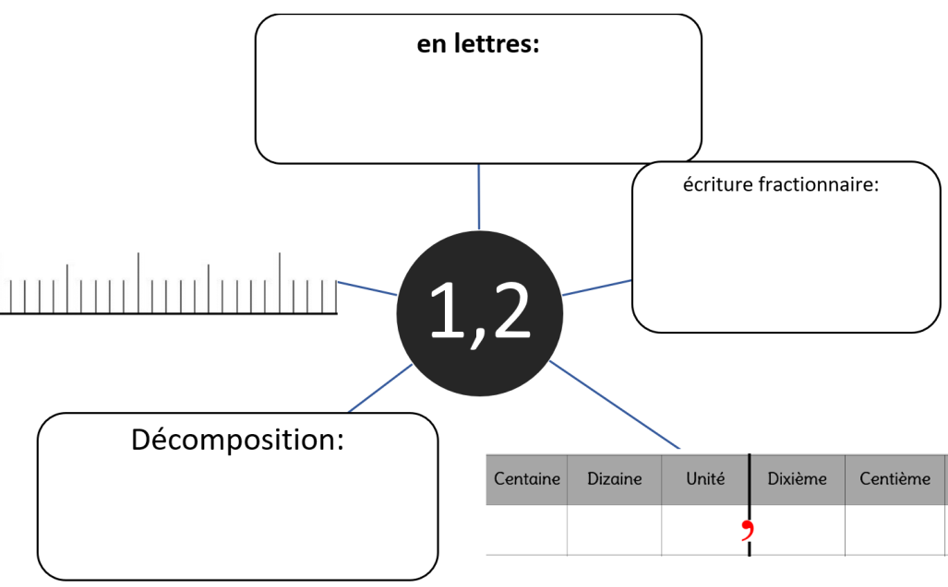
1,4
2
1

Exercice 19 : Ecris sous la forme : $\frac{15}{10}=1+\frac{5}{10}$
$$\frac{17}{10}=$$ | $$\frac{19}{10}=$$
$$\frac{13}{10}=$$ | $$\frac{14}{10}=$$
Exercice 20 : Convertis (aide-toi d’un tableau)
15 cm = ________ mm | 25 cm = ________ dm
15 m = ________ cm | 33 m = ________ dm
87 m = ________ cm | 3 km = ________ cm

